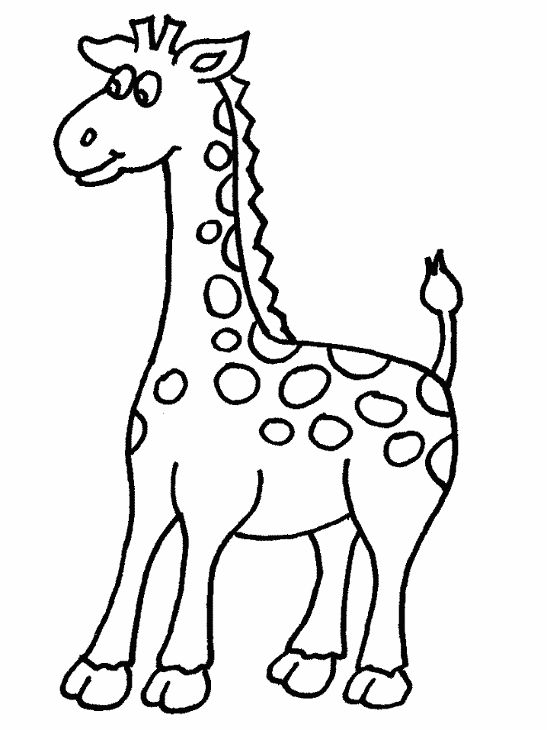 OPSESIVNO-KOMPULZIVNI POREMEĆAJ

Osobe s opsesivno-kompulzivnim poremećajem (OKP ili skraćenica engleskog naziva: obsessive-compulsive disorder – OCD) imaju opsesije, kompulzije ili oboje.
Opsesija je neželjeni psihički događaj koji obično izazivaja anksioznost ili nelagodu, ali se neprestano vraća. Opsesije mogu biti misli, ideje, slike, zvukovi, ruminacije (zaokupljenost razmišljanjima), uvjerenja, strahovi ili porivi. Najčešće imaju agresivni, seksualni, vjerski, neugodan, vulgaran ili besmislen sadržaj.
Opsesije u pravilu slijede kompulzivni rituali (kompulzije) – radnje za koje ljudi osjećaju da ih moraju izvoditi kako bi smanjili nelagodu ili kako bi spriječili da se nešto loše dogodi. Izvode se na prisilan ili nefleksibilan način. Takvo ponašanje može uključivati rituale koji se sastoje od pranja, provjeravanja, ponavljanja, izbjegavanja, žudnje za pedantnošću, potpunošću i savršenstvom.
Većina ljudi s OKP-om najčešće je svjesna da njihove misli i strahovi nisu potpuno realni i da su njihovi „rituali“ koje izvode nepotrebni i nemaju smisla, ali nikako ne mogu prestati. Oni su obuzeti tim mislima, te se osjećaju prisiljenima izvoditi određene radnje.
Iako su te radnje ili misli često čudne, važno je znati da „imati opsesivne probleme“ ne znači „poludjeti“! Radi se o pretjerivanju, preuveličavanju normalnih misli i radnji koje se dogode skoro svakomu. Većina ljudi smatra da ponekad ima misli koje ih uznemiruju, a koje ne mogu izbaciti iz glave. Većina ljudi također smatra da ponekad izvode ponavljajuće radnje koje zbilja nisu potrebne. Istraživanja su pokazala da više od 90% ljudi ima barem ponekad takve misli, ali osobe s OKP-om više uznemire takve misli nego druge ljude. Često su misli koje ih brinu potpuno suprotne njihovim vrijednostima i stavovima npr. brižna majka boji se da će ozlijediti svoje dijete. Baš zato što ih toliko uznemire oni ih nastoje izbjeći te se prisiljavaju ne misliti na njih. Međutim, što više pokušavaju ne misliti o nečemu, to više o tome razmišljaju. Npr. pokušajte vi slijedećih nekoliko minuta ne misliti na žirafu! Osobe kada otkriju da ne mogu izbjeći neugodne misli koje izazivaju nelagodu, počnu izvoditi određene radnje (rituale) kako bi ih umanjili i to im privremeno uistinu i pomogne, ali moraju radnju izvoditi sve češće kako bi se osjećali bolje.

Krug opsesivno-kompulzivnog poremećaja
